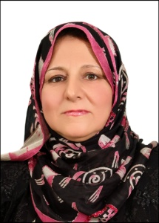

- الاسم المستخدم لنشر البحوث في الكوكل سكولر:Najwa Saber Majeed
- الايميل الرسمي:najwasaber@coeg.uobaghdad.edu.iq
- الدرجة العلمية:أستاذ مساعد
- البحوث المنشورة:21
- الاتجاهات البحثية:معالجة المياه والعوامل المساعدة
- كتب ومؤلفات:لايوجد
- رسائل الماجستير التي اشرفت عليها:9
- اطاريح الدكتوراه التي اشرفت عليها:2

